**Van Lodenstein**

Gedicht van de Week

Week 20- 2021

[www.arspoetica.nl](http://www.arspoetica.nl)

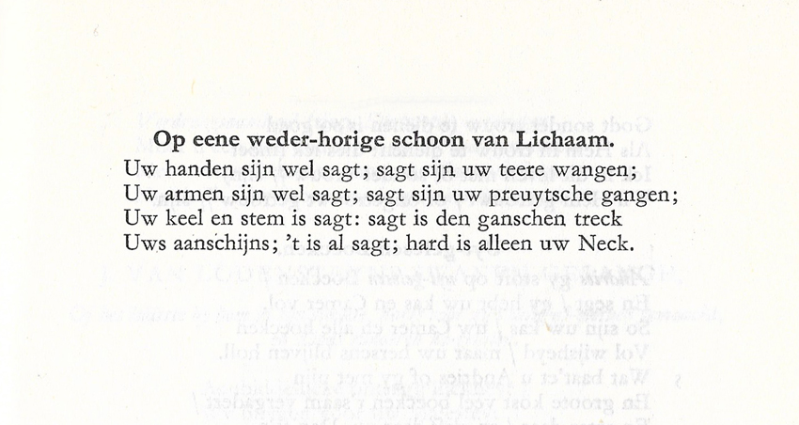

In januari van dir jaar werd op de site [Neerlandistiek](https://neerlandistiek.nl/2021/01/gedicht-jodocus-van-lodensteyn-op-eene-weder-horige-schoon-van-lichaam/) het hier bovenstaande gedicht geplaatst. Kort daarvoor had ik het uitgezocht voor deze site. Door de nu nog volop gaande zijnde inruimactiviteiten van de boekenkasten, heb ik geen gelegenheid gevonden een ander gedicht te kiezen. Hetzelfde euvel leidt ertoe dat in de komende weken vaak oude gedichten een plaats vinden(18e eeuw en eerder). De dichter is Jodocus van Lodenstein(1620-1657). Hij was behalve dichter ook predikant en behoorde tot de zogenaamde [Nadere Reformatie](https://www.digibron.nl/viewer/collectie/Digibron/id/tag:Terdege,19990915:newsml_853d07a3c0c2ca4506cd8a0052e59e39). Hierdoor kan men hem beschouwen als een mysticus. Zijn preken waren simpel met de nadruk op verinnerlijking.

Hij ging veel om met Anna van Schurman van wie over enige tijd een gedicht wordt geplaatst. Daarom laat ik nadere informatie over haar achterwege.

Zijn gedichten zijn verzameld onder de titel “Uyt-spanningen (1676)”. Een bloemlezing hieruit verscheen in 1971. Hieruit is het gedicht afkomstig. Het spreekt voor zich als een verwerping van ijdelheid, geheel in de geest van de [piëtistische](https://wapenveldonline.nl/artikel/138/de-smalle-en-brede-weg-van-het-pietisme/) opvattingen van de dichter.

De aantekeningen heb ik over genomen van de bovengenoemde pagina van Neerlandistiek.

weder-horig = weerspannig

preuytsch = edele, fiere, parmantige